

**Мал шаруашылығы саласындағы мемлекеттік көрсетілетін қызметтер регламенттерін бекіту туралы**

***Күшін жойған***

Жамбыл облысы әкімдігінің 2015 жылғы 30 шілдедегі № 181 қаулысы. Жамбыл облысы Әділет департаментінде 2015 жылғы 20 тамызда № 2728 болып тіркелді. Күші жойылды - Жамбыл облысы әкімдігінің 2019 жылғы 17 сәуірдегі № 86 қаулысымен

      Ескерту. Күші жойылды – Жамбыл облысы әкімдігінің 17.04.2019 № 86 (алғашқы ресми жарияланған күнінен кейін күнтізбелік он күн өткен соң қолданысқа енгізіледі) қаулысымен.  
      РҚАО-ның ескертпесі.  
      Құжаттың мәтінінде түпнұсқаның пунктуациясы мен орфографиясы сақталған.

      "Қазақстан Республикасындағы жергілікті мемлекеттік басқару және өзін-өзі басқару туралы" Қазақстан Республикасының 2001 жылғы 23 қаңтардағы Заңына, "Мемлекеттік көрсетілетін қызметтер туралы" Қазақстан Республикасының 2013 жылғы 15 сәуірдегі Заңына сәйкес Жамбыл облысының әкімдігі **ҚАУЛЫ ЕТЕДІ:**

      1. Қоса беріліп отырған:

      1) "Жеке қосалқы шаруашылықтың болуы туралы анықтама беру";

      2) "Асыл тұқымды мал шаруашылығын дамытуды, мал шаруашылығы өнімінің өнімділігін және сапасын арттыруды субсидиялау мал шаруашылығын дамытуды, мал шаруашылығы өнімінің өнімділігін және сапасын арттыруды субсидиялау" мемлекеттік көрсетілетін қызметтер регламенттері бекітілсін.

      Ескерту. 1-тармаққа өзгерістер – Жамбыл облысы әкімдігінің 11.09.2017 № 195 қаулысымен (алғашқы ресми жарияланған күнінен кейін күнтізбелік он күн өткен соң қолданысқа енгізіледі).

      2. "Жамбыл облысы әкімдігінің ауыл шаруашылығы басқармасы" коммуналдық мемлекеттік мекемесі заңнамада белгіленген тәртіппен:

      1) осы қаулының әділет органдарында мемлекеттік тіркелуін;

      2) осы қаулының мемлекеттік тіркеуден өткеннен кейін он күнтізбелік күн ішінде оны ресми жариялауға мерзімді баспа басылымдарына және "Әділет" ақпараттық-құқықтық жүйесіне жіберуді;

      3) осы қаулының Жамбыл облысы әкімдігінің интернет-ресурсында орналастырылуын қамтамасыз етсін.

      3. "Мал шаруашылығы саласындағы мемлекеттік көрсетілетін қызметтер регламенттерін бекіту туралы" Жамбыл облысы әкімдігінің 2014 жылғы 27 наурыздағы № 69 қаулысының (Нормативтік құқықтық актілерді мемлекеттік тіркеу тізілімінде № 2211 болып тіркелген, 2014 жылғы 19 мамырдағы № 72-74 (17929-17931) "Ақ жол" газетінде жарияланған) күші жойылды деп танылсын.

      4. Осы қаулының орындалуын бақылау облыс әкімінің орынбасары А. Нұралиевке жүктелсін.

      5. Осы қаулы әділет органдарында мемлекеттiк тiркелген күннен бастап күшiне енедi және алғашқы ресми жарияланған күнінен кейін күнтізбелік он күн өткен соң қолданысқа енгізіледі.

|  |  |
| --- | --- |
| *Облыс әкімі* | *К. Көкрекбаев* |

|  |  |
| --- | --- |
|  | Жамбыл облысы әкімдігінің 2015 жылғы 30 шілдедегі № 181 қаулысымен бекiтiлген |

**"Жеке қосалқы шаруашылықтың бар екендігі туралы анықтама беру" мемлекеттік көрсетілетін қызмет регламенті**

**1. Жалпы ережелер**

      Ескерту. Регламент - жаңа редакцияда – Жамбыл облысы әкімдігінің 18.04.2016 № 130 қаулысымен (алғашқы ресми жарияланған күнінен кейін күнтізбелік 10 күн өткен соң қолданысқа енгізіледі).

      1. "Жеке қосалқы шаруашылықтың бар екендігі туралы анықтама беру" мемлекеттік көрсетілетін қызметін (бұдан әрі – мемлекеттік көрсетілетін қызмет) "Мал шаруашылығы саласындағы мемлекеттік көрсетілетін қызметтер стандарттарын бекіту туралы" Қазақстан Республикасы Ауыл шаруашылығы министрінің 2015 жылғы 28 сәуірдегі № 3-2/378 бұйрығымен (Нормативтік құқықтық актілерді мемлекеттік тіркеу тізілімінде № 11284 болып тіркелген) бекітілген "Жеке қосалқы шаруашылықтың бар екендігі туралы анықтама беру" мемлекеттік көрсетілетін қызмет стандартына (бұдан әрі - стандарт) сәйкес "Жамбыл облысы әкімдігінің ауыл шаруашылығы басқармасы" коммуналдық мемлекеттік мекемесі, аудандық, Тараз қаласының ауыл шаруашылық бөлімдері және кенттердің, ауылдардың, ауылдық округтердің әкімшіліктері (бұдан әрi – көрсетілетін қызметті беруші) көрсетеді.

      Өтінімді қабылдау және мемлекеттік көрсетілетін қызмет нәтижесін беру:

      1) көрсетілетін қызметті берушінің кеңсесі;

      2) "Азаматтарға арналған үкімет" мемлекеттік корпорация" коммерциялық емес акционерлік қоғамы (бұдан әрі – Мемлекеттік корпорациясы);

      3) "электрондық үкіметтің" www.egov.kz веб-порталы (бұдан әрі – портал) арқылы жүзеге асырылады.

      2. Мемлекеттік қызметті көрсету нысаны: электрондық (толық автоматтандырылған) немесе қағаз түрінде.

      3. Мемлекеттік қызметті көрсету нәтижесі – стандарттың 1-қосымшасына сәйкес нысан бойынша жеке қосалқы шаруашылықтың бар екендігі туралы анықтама.

      Мемлекеттік көрсетілетін қызметті көрсетудің нәтижесін ұсыну нысаны: электрондық және (немесе) қағаз түрінде.

      Мемлекеттік қызметтің нәтижесін қағаз жеткізгіште алу үшін көрсетілетін қызметті берушіге жүгінген жағдайда, мемлекеттік қызметті көрсету нәтижесі электрондық нысанда ресімделеді, басып шығарылады және мөрмен және көрсетілетін қызметті берушінің басшысының қолымен куәландырылады.

      Портал арқылы жүгінген кезде мемлекеттік қызметті көрсетудің нәтижесі көрсетілетін қызметті алушының "жеке кабинетіне" жолданады.

**2. Мемлекеттік қызметтер көрсету процесінде көрсетілетін қызметті берушінің құрылымдық бөлімшелерінің (қызметкерлерінің) іс-қимылы тәртібін сипаттау**

      4. Мемлекеттік қызмет көрсету бойынша рәсімдерді (іс – қимылдарды) бастауға негіздеме көрсетілетін қызметті алушы не сенімхат бойынша оның өкілі стандарттың 9 тармағында көрсетілген құжаттарды тапсыру болып табылады.

      5. Мемлекеттік қызмет көрсету процесінің құрамына кіретін әрбір рәсімнің (іс-қимылдың) мазмұны, оны орындаудың ұзақтығы:

      1) көрсетілетін қызметті берушінің кеңсе қызметкері өтінішті 5 (бес) минут ішінде қабылдайды, тіркейді және көрсетілетін қызметті берушінің жауапты орындаушысына қарау үшін жолдайды;

      2) көрсетілетін қызметті берушінің жауапты орындаушысы 10 (он) минут ішінде жеке қосалқы шаруашылықтың бар екендігі туралы анықтаманы әзірлейді және басшыға қол қоюға жолдайды;

      3) көрсетілетін қызметті берушінің басшысы 5 (бес) минут ішінде жеке қосалқы шаруашылықтың бар екендігі туралы анықтамаға қол қойып, кеңсеге жолдайды;

      4) көрсетілетін қызметті берушінің кеңсесі жеке қосалқы шаруашылықтың бар екендігі туралы анықтаманы 10 (он) минут ішінде тіркейді және көрсетілетін қызметті алушыға береді;

      6. Келесі рәсімді (іс-қимылды) орындауды бастауға негіз болатын мемлекеттік қызмет көрсету рәсімінің (іс-қимылдың) нәтижесі:

      1) көрсетілетін қызметті берушінің кеңсе қызметкері өтінішті қабылдайды, тіркейді және көрсетілетін қызметті берушінің жауапты орындаушысына жолдайды;

      2) көрсетілетін қызметті берушінің жауапты орындаушысы жеке қосалқы шаруашылықтың бар екендігі туралы анықтаманы әзірлейді және басшыға қол қоюға жолдайды;

      3) көрсетілетін қызметті берушінің басшысы жеке қосалқы шаруашылықтың бар екендігі туралы анықтамаға қол қойып, кеңсеге жолдайды;

      4) көрсетілетін қызметті берушінің кеңсесі жеке қосалқы шаруашылықтың бар екендігі туралы анықтаманы тіркейді және көрсетілетін қызметті алушыға береді;

**3. Мемлекеттiк қызмет көрсету процесінде құрылымдық бөлiмшелер (қызметкерлер) мен көрсетілетін қызметті берушінің өзара іс-қимылының тәртiбiн сипаттау**

      7. Мемлекеттік қызмет көрсету процесіне қатысатын көрсетілетін қызметті берушінің құрылымдық бөлімшелер (қызметкерлер) тізбесі:

      1) көрсетілетін қызметті берушінің кеңсе қызметкері;

      2) көрсетілетін қызметті берушінің жауапты орындаушысы;

      3) көрсетілетін қызметті берушінің басшысы.

      8. Құрылымдық бөлімшелер арасында рәсімдердің (іс-қимылдың) кезектілігін сипаттау, оның орындалу ұзақтығын көрсету:

      1) көрсетілетін қызметті берушінің кеңсе қызметкері өтінішті 5 (бес) минут ішінде қабылдайды, тіркейді және көрсетілетін қызметті берушінің жауапты орындаушынысына қарау үшін жолдайды;

      2) көрсетілетін қызметті берушінің жауапты орындаушысы 10 (он) минут ішінде жеке қосалқы шаруашылықтың бар екендігі туралы анықтаманы әзірлейді және басшыға қол қоюға жолдайды;

      3) көрсетілетін қызметті берушінің басшысы 5 (бес) минут ішінде жеке қосалқы шаруашылықтың бар екендігі туралы анықтамаға қол қойып, кеңсеге жолдайды;

      4) көрсетілетін қызметті берушінің кеңсесі жеке қосалқы шаруашылықтың бар екендігі туралы анықтаманы 10 (он) минут ішінде тіркейді және көрсетілетін қызметті алушыға береді.

**4. Мемлекеттік корпорациясымен және (немесе) өзге де көрсетілетін қызметті берушілермен өзара iс-қимыл тәртiбiн, сондай-ақ мемлекеттік қызмет көрсету процесінде ақпараттық жүйелерді пайдалану тәртібін сипаттау**

      9. Мемлекттік корпорация және (немесе) өзге де көрсетілетін қызметті берушілерге жүгіну тәртібін, көрсетілетін қызметті алушының өтінішін өңдеу ұзақтығын сипаттау:

      Мемлекеттік корпорацияның операторы:

      стандарттың 2 қосымшасына сәйкес өтінішті "электронды" кезек тәртібімен 3 (үш) минут ішінде қабылдайды;

      көрсетілетін қызметті алушы стандарттың 9 тармағында көзделген тізбеге сәйкес құжаттар топтамасын толық ұсынбаған жағдайда 3 (үш) минут ішінде стандарттың 3 қосымшасына сәйкес өтінішті қабылдаудан бас тарту туралы қолхат береді;

      өзінің электронды цифрлық қолтаңбасы арқылы 10 (он) минут ішінде порталға көрсетілетін қызметті алушының деректерін тіркейді және жеке қосалқы шаруашылықтың бар екендігі туралы анықтаманың электронды нұсқасын шығарып береді;

      10. Мемлекеттік қызмет көрсетудің нәтижесін Мемлекеттік корпорация арқылы алу процесінің сипаттамасы, оның ұзақтығы:

      Мемлекеттік корпорацияда дайын құжаттарды беру көрсетілетін қызметті алушының (не оның өкілінің нотариалды расталған сенімхатымен) жеке басын куәландыратын құжатты көрсеткен кезде тиісті құжаттардың қабылданғаны туралы қолхат негізінде жүзеге 10 (он) минут ішінде асырылады.

      Мемлекеттік корпорация нәтиженің бір ай сақталуын қамтамасыз етеді, одан кейін оларды көрсетілетін қызметті берушіге сақтауға береді. Көрсетілетін қызметті алушы бір ай өткеннен кейін жүгінген кезде, Мемлекеттік корпорацияның сұрауы бойынша көрсетілетін қызметті беруші 1 (бір) жұмыс күні ішінде дайын құжаттарды Мемлекеттік корпорацияға көрсетілетін қызметті алушыға беру үшін жолдайды.

      11. Портал арқылы мемлекетік қызмет көрсету кезінде қатыстырылған ақпараттық жүйелердің функционалдық өзара іс-қимылдары:

      1) көрсетілетін қызметті алушы жеке сәйкестендіру нөмірі және бизнес-сәйкестендіру нөмірі, сондай-ақ парольды (порталда тіркелмеген көрсетілетін қызметті алушылар үшін жүзеге асырылады) көмегімен порталда тіркелуді жүзеге асырады;

      2) 1 үдеріс – қызметті алу үшін көрсетілетін қызметті алушының порталға жеке сәйкестендіру нөмірін және бизнес-сәйкестендіру нөмірін және парольді енгізу процесі (авторизациялау процесі);

      3) 1 шарт – порталда жеке сәйкестендіру нөмірі және бизнес-сәйкестендіру нөмірі және пароль арқылы тіркелген көрсетілетін қызметті алушы туралы мәліметтердің дұрыстығы тексеріледі;

      4) 2 үдеріс – көрсетілетін қызметті алушының мәліметтерінде кемшіліктердің болуына байланысты порталда авторизациялаудан бас тарту туралы хабарлама қалыптастырылады;

      5) 3 үдеріс – көрсетілетін қызметті алушы осы регламентте көрсетілген қызметті таңдайды, экранға қызметті көрсетуге арналған сұраныс нысаны шығады және көрсетілетін қызметті алушы нысанды оның құрылымы мен үлгілік талаптарын ескере отырып толтырады (мәліметтерді енгізеді), сұрау салу нысанына қажетті құжаттардың электрондық түрдегі көшірмесін жалғайды, сонымен қатар көрсетілетін қызметті алушы сұранысты куәландыру (қол қою) үшін электрондық цифрлық қолтаңба тіркеу куәлігін таңдайды;

      6) 2 шарт – порталда электрондық цифрлық қолтаңба тіркеу куәлігінің қолданылу мерзімі және қайтарылған (күші жойылған) тіркеу куәліктерінің тізімінде жоқтығы, сондай-ақ сәйкестендіру мәліметтерінің сәйкестігі (сұраныста көрсетілген жеке сәйкестендіру нөмірімен және бизнес-сәйкестендіру нөмірімен электрондық цифрлық қолтаңба тіркеу куәлігінде көрсетілген жеке сәйкестендіру нөмірінің және бизнес-сәйкестендіру нөмірінің аралығындағы сәйкестік) тексеріледі;

      7) 4 үдеріс – көрсетілетін қызметті алушының электрондық цифрлық қолтаңбасы расталмауына байланысты сұратылған қызметтен бас тарту жөнінде хабарлама қалыптастырылады;

      8) 5 үдеріс - көрсетілетін қызметті беруші сұранысты өңдеу үшін көрсетілетін қызметті алушының электрондық цифрлық қолтаңбасымен куәландырылған (қол қойылған) электронды құжатты (көрсетілетін қызметті алушының сұранысын) порталға жолдайды;

      9) 3-шарт-көрсетілетін қызметті беруші көрсетілетін қызметті алушының стандартта көрсетілген, қызмет көрсетуге негіз болатын жалғаған құжаттарының сәйкестігін тексереді;

      10) 6-үдеріс - көрсетілетін қызметті алушының құжаттарында кемшіліктердің болуына байланысты сұратылып отырған қызметтен бас тарту жөнінде хабарламаны қалыптастыру;

      11) 7-үдеріс – көрсетілетін қызметті алушы порталда қалыптастырылған қызметтің нәтижесін (электрондық құжат нысаны бойынша хабарлама) алады.

      Портал арқылы мемлекетік қызмет көрсету кезінде қатыстырылған ақпараттық жүйелердің функционалдық өзара іс-қимылдары осы регламенттің 1-қосымшасына сәйкес диаграммада көрсетілген.

      Мемлекеттік қызмет көрсету процесінде рәсімдердің (іс-қимылдардың) ретін, көрсетілетін қызметті берушінің толық сипаттамасы құрылымдық бөлімшелерінің (қызметкерлерінің) өзара іс-қимылдарының, сонымен қатар өзге көрсетілген қызмет берушілермен, Мемлекеттік корпорацияларымен өзара іс-қимыл тәртібінің және мемлекеттік қызмет көрсету процесінде ақпараттық жүйелерді қолдану тәртібінің сипаттамасы осы регламенттің 2 және 3 қосымшаларына сәйкес мемлекеттік қызмет көрсетудің бизнес-процестерінің анықтамалығында көрсетіледі.

      Мемлекеттік қызмет көрсетудің бизнес-процестерінің анықтамалығы көрсетілетін қызметті Жамбыл облысы әкімдігінің және мемлекеттік қызметті берушінің (http://zhambyl.gov.kz, http://ush.zhambyl.kz) интернет-ресурстарында орналастырылады.

|  |  |
| --- | --- |
|  | "Жеке қосалқы шаруашылықтың болуы туралы анықтама беру" мемлекеттiк көрсетілетін қызмет регламентіне 1 – қосымша |

**Портал арқылы мемлекеттік қызметті көрсету кезіндегі функционалдық өзара іс-қимылдары диаграммасы**

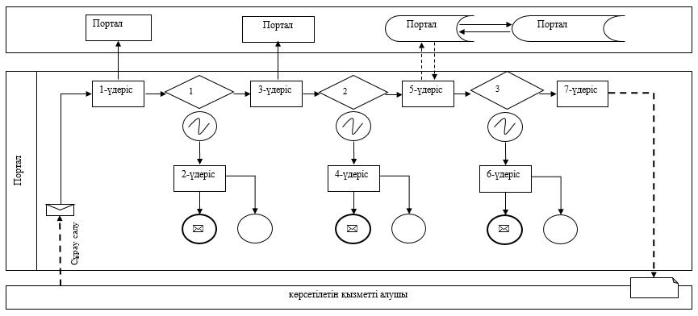

**Шартты белгілер:**

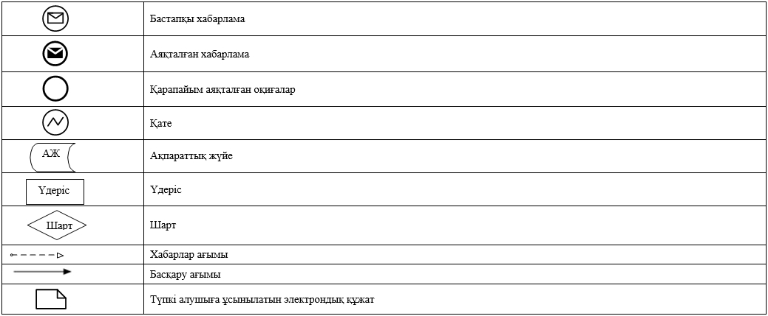

|  |  |
| --- | --- |
|  | "Жеке қосалқы шаруашылықтың болуы туралы анықтама беру" мемлекеттiк көрсетілетін қызмет регламентіне 2 – қосымша |

**Мемлекеттік қызметті беруші арқылы мемлекеттік қызмет көрсетудің бизнес-процестерінің анықтамалығы**

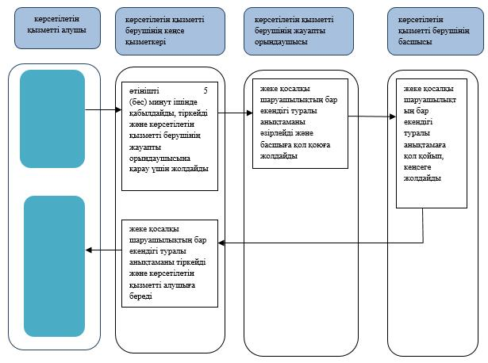

|  |  |
| --- | --- |
|  | "Жеке қосалқы шаруашылықтың болуы туралы анықтама беру" мемлекеттiк көрсетілетін қызмет регламентіне 2 – қосымша |

**Мемлекеттік корпорациясы арқылы мемлекеттік қызмет көрсету бизнес-процестерінің анықтамалығы**

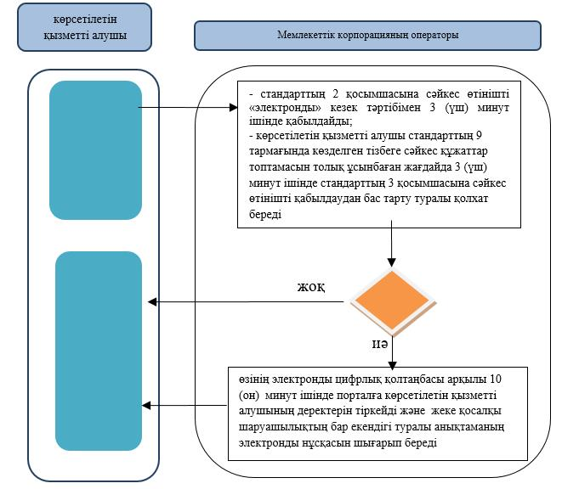

|  |  |
| --- | --- |
|  | "Жеке қосалқы шаруашылықтың болуы туралы анықтама беру" мемлекеттiк көрсетілетін қызмет регламентіне 3– қосымша |

**Портал арқылы мемлекеттік қызмет көрсетудің бизнес-процестерінің анықтамалығы**

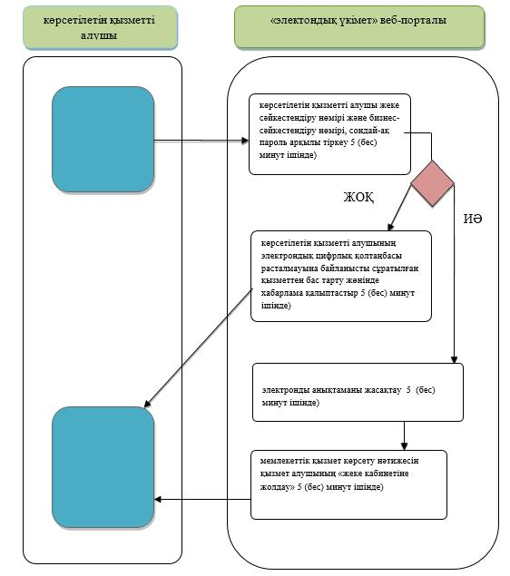

**Шартты белгілер:**

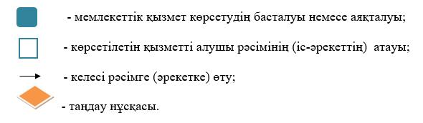

|  |  |
| --- | --- |
|  | Жамбыл облысы әкімдігінің 2015 жылғы 30 шілдедегі № 181 қаулысымен бекiтiлген |

**"Асыл тұқымды мал шаруашылығын дамытуды, мал шаруашылығы өнімінің өнімділігің және сапасын арттыруды субсидиялау" мемлекеттiк көрсетілетін қызмет регламенті**

      Ескерту. Регламент - жаңа редакцияда – Жамбыл облысы әкімдігінің 11.09.2017 № 195 қаулысымен (алғашқы ресми жарияланған күнінен кейін күнтізбелік 10 күн өткен соң қолданысқа енгізіледі).

**1. Жалпы ережелер**

      1. "Асыл тұқымды мал шаруашылығын дамытуды, мал шаруашылығы өнімінің өнімділігін және сапасын арттыруды субсидиялау" мемлекеттік көрсетілетін қызметін (бұдан әрі – мемлекеттік көрсетілетін қызмет) "Мал шаруашылығы саласындағы мемлекеттік көрсетілетін қызметтер стандарттарын бекіту туралы" Қазақстан Республикасы Ауыл шаруашылығы министрінің 2015 жылғы 28 сәуірдегі № 3-2/378 бұйрығымен (Нормативтік құқықтық актілердің мемлекеттік тіркеу тізілімінде № 11284 болып тіркелген) бекітілген "Асыл тұқымды мал шаруашылығын дамытуды, мал шаруашылығы өнімінің өнімділігін және сапасын арттыруды субсидиялау" мемлекеттік көрсетілетін қызмет стандартына (бұдан әрі - стандарт) сәйкес "Жамбыл облысы әкімдігінің ауыл шаруашылығы басқармасы" коммуналдық мемлекеттік мекемесі (бұдан әрi – көрсетілетін қызметті беруші) көрсетеді.

      Өтінішті қабылдау және мемлекеттік қызметті көрсету нәтижесін беру:

      1) "Азаматтарға арналған үкімет" мемлекеттік корпорациясы" коммерциялық емес акционерлік қоғамы (бұдан әрі – Мемлекеттік корпорация);

      2) аудандар мен Тараз қаласы әкімдіктерінің ауыл шаруашылығы бөлімдері (бұдан әрі – Бөлім);

      3) "электрондық үкіметтің" www.egov.kz веб-порталы (бұдан әрі – портал) арқылы жүзеге асырылады.

      2. Мемлекеттiк қызметтi көрсету нысаны - электрондық (ішінара автоматтандырылған) немесе қағаз түрінде.

      3. Мемлекеттік қызметті көрсету нәтижесі – стандарттың 1 қосымшасына сәйкес нысан бойынша субсидиялар алуға арналған өтінімді қарастыру нәтижелері туралы хабарлама немесе стандарттың 10-1 тармағында көрсетілген негіздер бойынша бас тарту туралы дәлелді жауабы.

      Мемлекеттік қызметті көрсету нәтижесін беру нысаны: электрондық және (немесе) қағаз түрінде.

      Портал арқылы жүгінген жағдайда, көрсетілетін қызметті алушыға "жеке кабинетіне" көрсетілетін қызметті берушінің уәкілетті адамының электрондық цифрлық қолтаңбасы қойылған электрондық құжат нысанындағы хабарлама жолданады.

**2. Мемлекеттік қызмет көрсету процесінде көрсетілетін қызметті берушінің құрылымдық бөлімшелерінің (жұмыскерлерінің) іс-қимыл тәртібін сипаттау**

      4. Мемлекеттік қызмет көрсету бойынша рәсімдерді (іс – қимылдарды) бастауға негіздеме Стандарттың 9 тармағында көрсетілген құжаттар тізбесі болып табылады.

      5. Мемлекеттік қызмет көрсету процесінің құрамына кіретін әрбір рәсімнің (іс-қимылдың) мазмұны, оны орындаудың ұзақтығы:

      Мал шаруашылығының өнімділігін және өнім сапасын арттыру бағыты бойынша:

      1) Бөлім өтінімді алған сәттен бастап 5 (бес) жұмыс күні ішінде көрсетілетін қызметті алушының өтінімін талаптарға сәйкестігі тұрғысынан тексереді;

      сәйкес келмеген жағдайда өтінім қызмет алушыға қайтарылады;

      сәйкес келген жағдайда аудан әкімімен бекітілген, аудан бойынша жиынтық актіні Бөлім 2 (екі) жұмыс күні ішінде көрсетілетін қызметті берушіге ұсынады;

      2) көрсетілетін қызметті беруші 3 (үш) жұмыс күні ішінде Бөлімдер ұсынған аудан бойынша жиынтық актілерді барлық деректердің болуы және толықтығы тұрғысынан қарайды;

      сәйкессіздік анықталған жағдайда, аудан бойынша жиынтық актілерді пысықтауға Бөлімге қайтарады;

      Бөлім 3 (үш) жұмыс күні ішінде көрсетілетін қызметті берушіге түзетілген және толықтырылған жиынтық актіні қайта енгізеді, ал мүмкін болмаған жағдайда өтінімді көрсетілетін қызмет алушыға қайтарады;

      сәйкес келген жағдайда, 2 (екі) жұмыс күні ішінде облыс бойынша жиынтық акт толтырады;

      тиесілі бюджеттік субсидияларды көрсетілетін қызмет алушының шотына аударуды 1 (бір) жұмыс күні ішінде аумақтық қазынашылық бөлімшесіне төлем шоттарын беру жолымен жүзеге асырады.

      Асыл тұқымды мал шаруашылығын дамыту бағыты бойынша:

      1) Бөлім өтінімді алған сәттен бастап 2 (екі) жұмыс күні ішінде көрсетілетін қызметті алушының өтінімін талаптарға сәйкестігі тұрғысынан тексереді;

      сәйкес келмеген жағдайда өтінім көрсетілетін қызмет алушыға ақпараттық талдау жүйесі арқылы қайтарылады;

      сәйкес болған жағдайда жұмыс тобы өтінім келіп түскен сәттен бастап 7 (жеті) жұмыс күні ішінде өлшемшарттар мен талаптарға сәйкестігін салыстырып тексеру үшін шаруашылыққа барады;

      өлшемшарттар мен талаптарға сәйкес келмеу анықталған жағдайда, өтінім көрсетілетін қызмет алушыға ақпараттық талдау жүйесі арқылы қайтарылады;

      өлшемшарттар мен талаптарға сәйкес келген жағдайда, Бөлім өтінімді көрсетілетін қызметті берушіге ақпараттық талдау жүйесі арқылы жолдайды;

      2) көрсетілетін қызмет беруші 2 (екі) жұмыс күні ішінде ұсынылған өтінімдерді барлық деректердің болуы және толықтығы тұрғысынан қарайды, сәйкес келген жағдайда, тауар өндірушіге ақпараттық талдау жүйесі арқылы өтінімнің мақұлданғаны туралы хабарлама жолдайды;

      сәйкессіздік анықталған жағдайда, өтінім ақпараттық талдау жүйесі арқылы пысықтауға Бөлімге қайтарылады;

      Бөлім 1 (бір) жұмыс күні ішінде пысықталған актіні ақпараттық талдау жүйесі арқылы көрсетілетін қызмет берушіге енгізеді, ал мүмкін болмаған жағдайда өтінімді ақпараттық талдау жүйесі арқылы көрсетілетін қызмет алушыға қайтарады;

      сәйкес болған жағдайда өтінімді мақұлдаған сәттен бастап 2 (екі) жұмыс күні ішінде облыс бойынша жиынтық акт қалыптастырады;

      тиесілі бюджеттік субсидияларды көрсетілетін қызмет алушының шотына аударуды 2 (екі) жұмыс күні ішінде аумақтық қазынашылық бөлімшесіне төлем шоттарын беру жолымен жүзеге асырады.

      6. Келесі рәсімді (іс-қимылды) орындауды бастауға негіз болатын мемлекеттік қызмет көрсету рәсімінің (іс-қимылдың) нәтижесі.

      1) Өтінімді қабылдау және оны Стандарт талаптарына сәйкестігі және толық толтырылуы тұрғысынан тексеру;

      2) өлшемшарттар мен талаптарға сәйкес келген жағдайда, Бөлім өтінімді көрсетілетін қызметті берушіге жолдау;

      3) сәйкес келмеген жағдайда өтінім қызмет алушыға қайтарылады;

      4) мақұлданған өтінімдерден жиынтық акт қалыптастыру;

      5) көрсетілетін қызметті алушының шотына тиесілі субсидияларды аудару үшін қазынашылықтың аймақтық бөлімшесіне төлем құжаттарын ұсынады.

**3. Мемлекеттік қызмет көрсету процесінде құрылымдық бөлімшелер (қызметкерлер) мен көрсетілетін қызметті берушінің өзара іс-қимыл тәртібін сипаттау**

      7. Мемлекеттік қызмет көрсету процесіне қатысатын көрсетілетін қызметті берушінің құрылымдық бөлімшелерінің (қызметкерлерінің) тізбесі:

      1) Бөлім;

      2) көрсетілетін қызметті берушінің жауапты орындаушысы;

      3) көрсетілетін қызмет берушінің басшысы;

      4) көрсетілетін қызметті берушінің есеп бөлімі.

      8. Әрбір рәсімнің (іс-қимылдың) ұзақтығын көрсете отырып, құрылымдық бөлімшелердің (жұмыскерлердің) арасындағы рәсімдердің (іс-қимылдың) бірізділігін сипаттау.

      Мал шаруашылығының өнімділігін және өнім сапасын арттыру бағыты бойынша:

      1) Бөлім өтінімді алған сәттен бастап 5 (бес) жұмыс күні ішінде көрсетілетін қызметті алушының өтінімін талаптарға сәйкестігі тұрғысынан тексереді;

      сәйкес келмеген жағдайда өтінім қызмет алушыға қайтарылады;

      сәйкес келген жағдайда, Бөлім 2 (екі) жұмыс күні ішінде бекітілген аудан бойынша жиынтық актіні көрсетілетін қызметті берушіге ұсынады;

      2) көрсетілетін қызметті берушінің жауапты орындаушысы жиынтық актілерді тіркеу журналына тіркейді, 3 (үш) жұмыс күні ішінде ұсынылған аудандар бойынша жиынтық актілерді барлық деректердің болуы және толықтығы тұрғысынан қарайды, сәйкес келген жағдайда, бағыттың басымдығын, сондай-ақ, аудандар бойынша жиынтық актілердің келіп түсу хронологиясын ескере отырып 2 (екі) жұмыс күні ішінде көрсетілетін қызмет алушыға тиесілі субсидиялардың көлемін көрсете отырып, облыс бойынша жиынтық акт толтырады және көрсетілетін қызмет беруші басшысына жолдайды;

      4) көрсетілетін қызмет берушінің басшысы 1 (бір) сағат ішінде тиесілі субсидиялардың көлемі көрсетілген, облыс бойынша жиынтық актіні бекітеді және оны есеп бөліміне өтінім берушінің шотына тиесілі субсидияларды аудару үшін қазынашылықтың аймақтық бөлімшесіне төлем құжаттарын ұсынуға жолдайды;

      5) көрсетілетін қызметті берушінің есеп бөлімі тиесілі бюджеттік субсидияларды көрсетілетін қызмет алушының банктік шоттарына аударуды 1 (бір) жұмыс күні ішінде аумақтық қазынашылық бөлімшесіне төлем шоттарын беру жолымен жүзеге асырады;

      Асыл тұқымды мал шаруашылығын дамыту бағыты бойынша:

      1) Бөлім өтінімді алған сәттен бастап 2 (екі) жұмыс күні ішінде көрсетілетін қызметті алушының өтінімін талаптарға сәйкестігі тұрғысынан тексереді;

      сәйкес келмеген жағдайда өтінім көрсетілетін қызмет алушыға ақпараттық талдау жүйесі арқылы қайтарылады;

      сәйкес болған жағдайда жұмыс тобы өтінім келіп түскен сәттен бастап 7 (жеті) жұмыс күні ішінде өлшемшарттар мен талаптарға сәйкестігін салыстырып тексеру үшін шаруашылыққа барады;

      өлшемшарттар мен талаптарға сәйкес келмеу анықталған жағдайда, өтінім көрсетілетін қызмет алушыға ақпараттық талдау жүйесі арқылы қайтарылады;

      өлшемшарттар мен талаптарға сәйкес келген жағдайда, Бөлім өтінімді көрсетілетін қызметті берушіге ақпараттық талдау жүйесі арқылы жолдайды;

      2) көрсетілетін қызметті берушінің жауапты орындаушысы 2 (екі) жұмыс күні ішінде ұсынылған өтінімдерді барлық деректердің болуы және толықтығы тұрғысынан қарайды, сәйкес келген жағдайда, көрсетілетін қызмет алушыға ақпараттық талдау жүйесі арқылы өтінімнің мақұлданғаны туралы хабарлама жолдайды;

      өтінімді мақұлдаған сәттен бастап 2 (екі) жұмыс күні ішінде бағыттардың басымдығын, сондай-ақ өтінімдердің келіп түсу хронологиясын ескере отырып, облыс бойынша жиынтық акт қалыптастырады жиынтық акт толтырады және көрсетілетін қызмет берушінің басшысына жолдайды;

      3) көрсетілетін қызмет берушінің басшысы 1 (бір) сағат ішінде тиесілі субсидиялардың көлемі көрсетілген, облыс бойынша жиынтық актіні бекітеді және оны есеп бөліміне өтінім берушінің шотына тиесілі субсидияларды аудару үшін қазынашылықтың аймақтық бөлімшесіне төлем құжаттарын ұсынуға жолдайды;

      4) көрсетілетін қызметті берушінің есеп бөлімі тиесілі бюджеттік субсидияларды тауар өндірушілердің банктік шоттарына аударуды 2 (екі) жұмыс күні ішінде аумақтық қазынашылық бөлімшесіне төлем шоттарын беру жолымен жүзеге асырады.

**4. Мемлекеттік корпорациясымен және (немесе) өзге де көрсетілетін қызметті берушілермен өзара іс-қимыл тәртібін, сондай-ақ мемлекеттік қызмет көрсету процесінде ақпараттық жүйелерді пайдалану тәртібін сипаттау**

      9. Мемлекттік корпорация және (немесе) өзге де көрсетілетін қызметті берушілерге жүгіну тәртібін, көрсетілетін қызметті алушының өтінішін өңдеу ұзақтығын сипаттау:

      Мемлекеттік корпорациясы:

      Стандарттың 2 қосымшасына сәйкес субсидия алуға өтінімді 5 (бес) минут ішінде қабылдайды;

      көрсетілетін қызметті алушы стандарттың 9-тармағында көрсетілген тізбеге сәйкес құжаттар топтамасын толық ұсынбаған жағдайда, көрсетілетін қызметті беруші өтінішті қабылдаудан бас тартады және стандарттың 3 қосымшасына сәйкес нысан бойынша құжаттарды қабылдаудан бас тарту туралы қолхат береді;

      өтінімді 30 (отыз) минут ішінде көрсетілетін қызметті берушіге жолдайды.

      10. Мемлекеттік қызмет көрсетудің нәтижесін Мемлекеттік корпорация арқылы алу процесінің сипаттамасы, оның ұзақтығы:

      Көрсетілетін қызметті беруші өтінім түскен соң стандарттың 1 қосымшасына сәйкес нысан бойынша субсидия алуға өтінімдерді қарау нәтижелері туралы хабарламаны мемлекеттік корпорацияға жолдайды.

      Мемлекеттік корпорацияда дайын құжаттарды көрсетілетін қызметті алушыға беруді жеке басты куәландыратын құжатты көрсеткен жағдайда (немесе оның өкілінің нотариалды расталған сенімхатымен), қолхат негізінде оның жауапты орындаушысы жүзеге асырады.

      Мемлекеттік корпорация нәтиженің бір ай сақталуын қамтамасыз етеді, одан кейін оларды көрсетілетін қызметті берушіге сақтауға береді. Көрсетілетін қызметті алушы бір ай өткеннен кейін жүгінген кезде, Мемлекеттік корпорацияның сұрауы бойынша көрсетілетін қызметті беруші 1 (бір) жұмыс күні ішінде дайын құжаттарды Мемлекеттік корпорацияға көрсетілетін қызметті алушыға беру үшін жолдайды.

      11. Портал арқылы мемлекетік қызмет көрсету кезінде қатыстырылған ақпараттық жүйелердің функционалдық өзара іс-қимылдары:

      1) көрсетілетін қызметті алушы жеке сәйкестендіру нөмірі және бизнес-сәйкестендіру нөмірі, сондай-ақ парольды (порталда тіркелмеген көрсетілетін қызметті алушылар үшін жүзеге асырылады) көмегімен порталда тіркелуді жүзеге асырады;

      2) 1 үдеріс – қызметті алу үшін көрсетілетін қызметті алушының порталға жеке сәйкестендіру нөмірін және бизнес-сәйкестендіру нөмірін және парольды енгізу процесі (авторизациялау процесі);

      3) 1 шарт – порталда жеке сәйкестендіру нөмірі және бизнес-сәйкестендіру нөмірі және пароль арқылы тіркелген көрсетілетін қызметті алушы туралы мәліметтердің дұрыстығы тексеріледі;

      4) 2 үдеріс – көрсетілетін қызметті алушының мәліметтерінде кемшіліктердің болуына байланысты порталда авторизациялаудан бас тарту туралы хабарлама қалыптастырылады;

      5) 3 үдеріс – көрсетілетін қызметті алушы осы регламентте көрсетілген қызметті таңдайды, экранға қызметті көрсетуге арналған өтінім нысаны шығады және көрсетілетін қызметті алушы нысанды оның құрылымы мен үлгілік талаптарын ескере отырып толтырады (мәліметтерді енгізеді), сұрау салу нысанына қажетті құжаттардың электрондық түрдегі көшірмесін жалғайды, сонымен қатар көрсетілетін қызметті алушы сұранысты куәландыру (қол қою) үшін электрондық цифрлық қолтаңба тіркеу куәлігін таңдайды;

      6) 2 шарт – порталда электрондық цифрлық қолтаңба тіркеу куәлігінің қолданылу мерзімі және қайтарылған (күші жойылған) тіркеу куәліктерінің тізімінде жоқтығы, сондай-ақ сәйкестендіру мәліметтерінің сәйкестігі (сұраныста көрсетілген жеке сәйкестендіру нөмірімен және бизнес-сәйкестендіру нөмірімен электрондық цифрлық қолтаңба тіркеу куәлігінде көрсетілген жеке сәйкестендіру нөмірінің және бизнес-сәйкестендіру нөмірінің аралығындағы сәйкестік) тексеріледі;

      7) 4 үдеріс – көрсетілетін қызметті алушының электрондық цифрлық қолтаңбасы расталмауына байланысты сұратылған қызметтен бас тарту жөнінде хабарлама қалыптастырылады;

      8) 5 үдеріс - көрсетілетін қызметті беруші сұранысты өңдеу үшін көрсетілетін қызметті алушының электрондық цифрлық қолтаңбасымен куәландырылған (қол қойылған) электронды құжатты (көрсетілетін қызметті алушының сұранысын) порталға жолдайды;

      9) 6 үдеріс – көрсетілетін қызметті алушы порталда қалыптастырылған қызметтің нәтижесін алады.

      Портал арқылы мемлекетік қызмет көрсету кезінде қатыстырылған ақпараттық жүйелердің функционалдық өзара іс-қимылдары осы регламенттің 1-қосымшасына сәйкес диаграммада көрсетілген.

      Мемлекеттік қызмет көрсету процесінде рәсімдердің(іс-қимылдардың) ретін, көрсетілетін қызметті берушінің толық сипаттамасы құрылымдық бөлімшелерінің (қызметкерлерінің) өзара іс-қимылдарының, сонымен қатар өзге көрсетілген қызмет берушілермен Мемлекеттік корпорациясымен өзара іс-қимыл тәртібінің және мемлекеттік қызмет көрсету процесінде ақпараттық жүйелерді қолдану тәртібінің сипаттамасы осы регламенттің 1, 2, 3 және 4 қосымшаларына сәйкес мемлекеттік қызмет көрсетудің бизнес-процестерінің анықтамалығында көрсетіледі.

      Мемлекеттік қызмет көрсетудің бизнес-процестерінің анықтамасы Жамбыл облысы әкімдігінің және көрсетілетін қызметті берушінің (http://zhambyl.gov.kz, http://ush.zhambyl.kz) интернет-ресурстарында орналастырылады.

|  |  |
| --- | --- |
|  | "Асыл тұқымды мал шаруашылығын дамытуды, мал шаруашылығы өнімінің өнімділігі және сапасын арттыруды субсидиялау" мемлекеттiк көрсетілетін қызмет регламентіне 1-қосымша |

**Портал арқылы мемлекеттік қызметті көрсету кезіндегі функционалдық өзара іс-қимылдары диаграммасы**

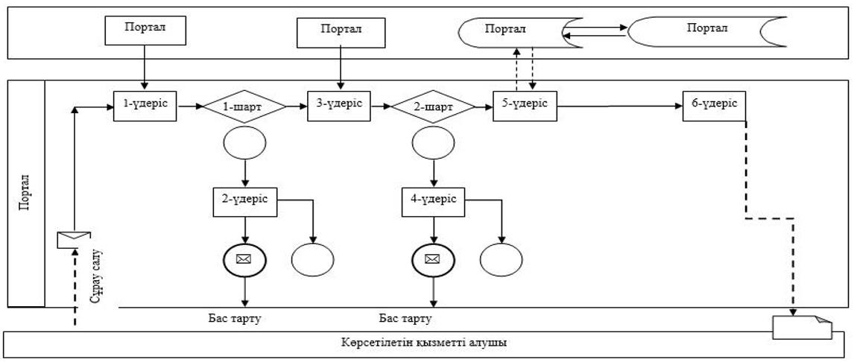

**Шартты белгілер:**

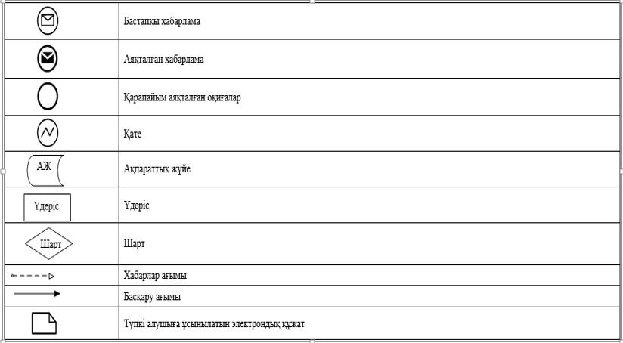

|  |  |
| --- | --- |
|  | "Асыл тұқымды мал шаруашылығын дамытуды, мал шаруашылығы өнімінің өнімділігі және сапасын арттыруды субсидиялау" мемлекеттiк көрсетілетін қызмет регламентіне 2-қосымша |

**"Асыл тұқымды мал шаруашылығын дамытуды, мал шаруашылығы өнімінің өнімділігі және сапасын арттыруды субсидиялау" мемлекеттік көрсетілетін қызметін көрсетудің бизнес-процестерінің анықтамалығы (Мал шаруашылығы өнімінің өнімділігі және сапасын арттыру бағыты бойынша)**

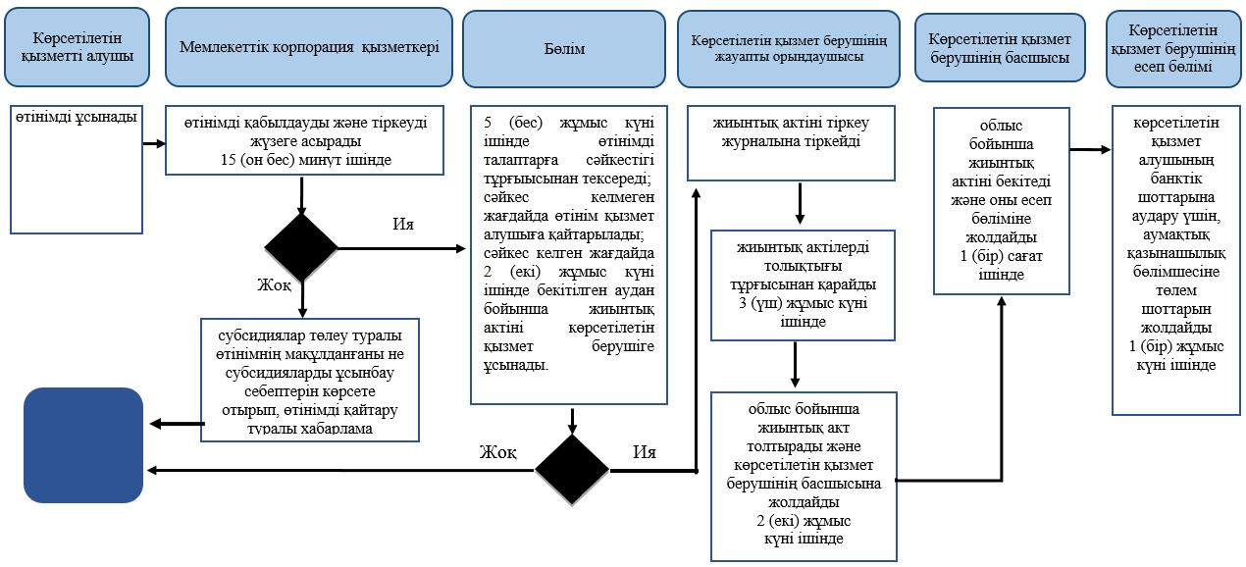

**Шартты белгілер**

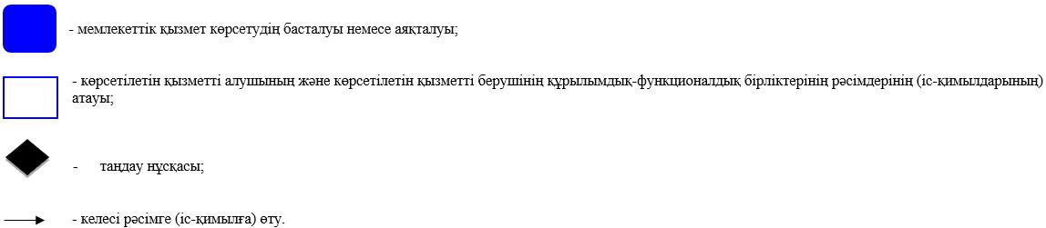

|  |  |
| --- | --- |
|  | "Асыл тұқымды мал шаруашылығын дамытуды, мал шаруашылығы өнімінің өнімділігі және сапасын арттыруды субсидиялау" мемлекеттiк көрсетілетін қызмет регламентіне 3-қосымша |

**"Асыл тұқымды мал шаруашылығын дамытуды, мал шаруашылығы өнімінің өнімділігі және сапасын арттыруды субсидиялау" мемлекеттік көрсетілетін қызметін көрсетудің бизнес-процестерінің анықтамалығы (Асыл тұқымды мал шаруашылығын дамыту бағыты бойынша)**

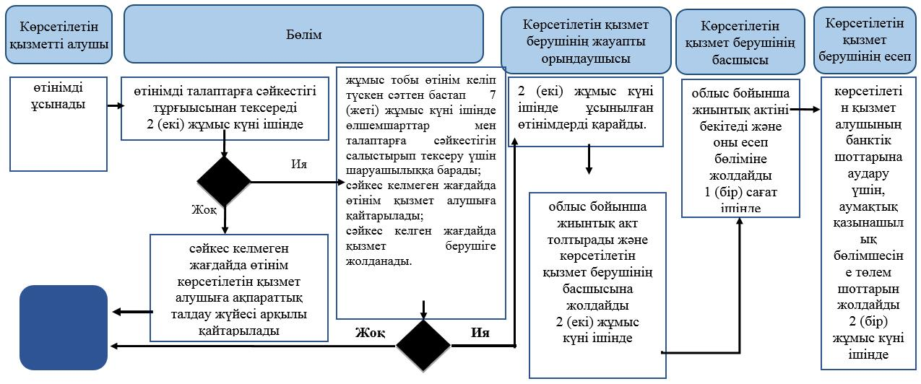

**Шартты белгілер**

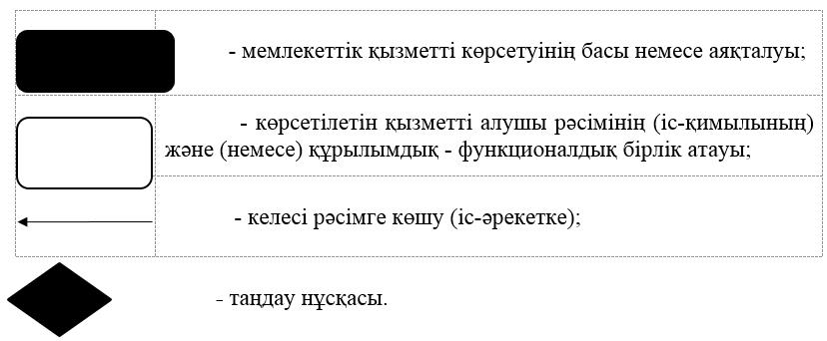

|  |  |
| --- | --- |
|  | "Асыл тұқымды мал шаруашылығын дамытуды, мал шаруашылығы өнімінің өнімділігі және сапасын арттыруды субсидиялау" мемлекеттiк көрсетілетін қызмет регламентіне 4-қосымша |

**Портал арқылы мемлекеттік қызмет көрсетудің бизнес-процестерінің анықтамалығы**

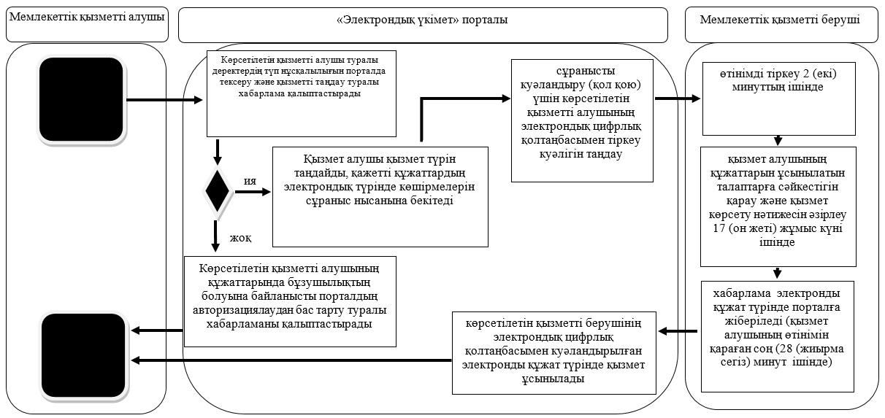

**Шартты белгілер:**

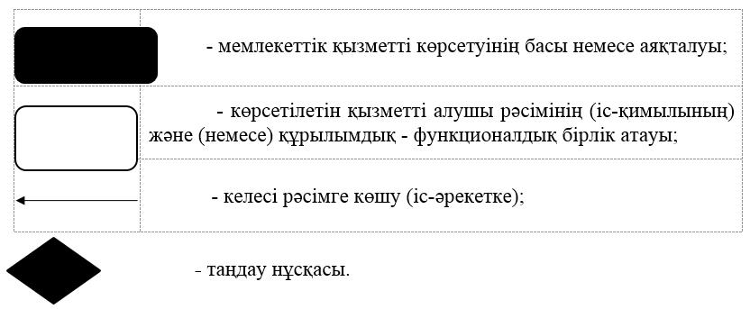

© 2012. Қазақстан Республикасы Әділет министрлігінің «Қазақстан Республикасының Заңнама және құқықтық ақпарат институты» ШЖҚ РМК